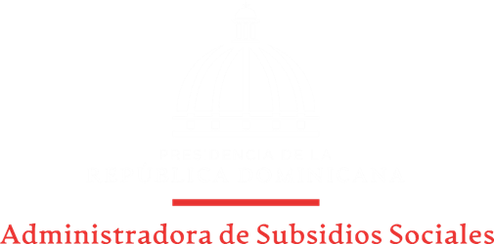

Informe Gestión

Oficina de Acceso a la Información (OAI)

enero-diciembre 2024

Tabla de contenido

**I.** **Nivel de cumplimiento acceso a la información** 3

**II.** **Resultados del Portal 3-1-1 de quejas, reclamos y sugerencias** 4

**III.** **Resultados mediciones del Portal de Transparencia** 7

**IV.** **Datos Abiertos GOB-RD** 9

**V.** **Logros de la Oficina de Acceso a la Información** 10

# **Nivel de cumplimiento acceso a la información**

En cumplimiento con la Ley No. 200-04 de Libre Acceso a la Información Pública, la Administradora de Subsidios Sociales (ADESS) ha prestado especial atención a las solicitudes de información realizadas por los ciudadanos a través de las diferentes vías establecidas, tales como el correo electrónico, el portal SAIP y de manera presencial.

Durante el periodo comprendido entre enero - diciembre de 2024, la ADESS recibió un total de **52 solicitudes de acceso a la información**, las cuales se desglosan de la siguiente manera:

* **52 solicitudes tramitadas** en su totalidad;
* **2 solicitudes incompletas**;
* **5 solicitudes suspendidas**.

La OAI mantiene durante este 2024 el cumplimiento del plazo de respuesta. En este periodo, no hemos elaborado plan de mejora en este aspecto.

**Tabla No. 1**

Solicitudes Acceso a la Información enero-noviembre 2024

|  |  |  |  |  |  |  |  |  |  |  |  |  |  |
| --- | --- | --- | --- | --- | --- | --- | --- | --- | --- | --- | --- | --- | --- |
| **Descripción** | **En.** | **Feb.** | **Mar.** | **Abr.** | **May.** | **Jun.** | **Jul.** | **Agto.** | **Sept.** | **Oct.** | **Nov.** | **Dic.** | **TOTAL** |
| Solicitudes por Portal SAIP | 6 | 2 | 3 | 3 | 4 | 3 | 0 | 2 | 8 | 5 | 3 | 1 | 40 |
| Solicitudes Por Correo Electrónico | 1 | 0 | 0 | 0 | 0 | 0 | 0 | 1 | 0 | 0 | 1 | 0 | 3 |
| Solicitudes Físicas | 0 | 0 | 1 | 0 | 0 | 0 | 0 | 0 | 1 | 0 | 0 | 0 | 2 |
| Información incompleta por el ciudadano | 0 | 0 | 1 | 1 | 0 | 0 | 0 | 0 | 0 | 0 | 0 | 0 | 2 |
| Suspendidas | 0 | 0 | 0 | 0 | 2 | 3 | 0 | 0 | 0 | 0 | 0 | 0 | 5 |
| **Total de Solicitudes** | **7** | **2** | **5** | **4** | **6** | **6** | **0** | **3** | **9** | **5** | **4** | **1** | **52** |

Fuente: Oficina de Acceso a la Información ADESS. **Nota: Datos de enero - diciembre 2024**

En cuanto a las vías utilizadas por los solicitantes, las solicitudes se distribuyeron de la siguiente manera:

* 40 solicitudes fueron recibidas a través del Portal SAIP.
* 3 solicitudes fueron enviadas por correo electrónico.
* 2 solicitudes fueron presentadas de manera física en las oficinas de la ADESS.

Todas las solicitudes fueron respondidas dentro de los plazos establecidos por la Ley No. 200-04, garantizando el derecho de los ciudadanos a acceder a la información pública de manera oportuna y conforme a los procedimientos establecidos.

# **Resultados del Portal 3-1-1 de quejas, reclamos y sugerencias**

Durante el periodo comprendido entre enero - diciembre de 2024, a través de Portal de Quejas, Reclamaciones, Sugerencias y Denuncias 311, la Administradora de Subsidios Sociales (ADESS) ha continuado funcionando como un canal efectivo de comunicación entre la institución y los ciudadanos.

Durante este periodo, se recibieron un total de 3,213 solicitudes, las cuales fueron gestionadas de acuerdo con los procedimientos establecidos para asegurar una atención eficiente y oportuna.

**Tabla no.3**

**Estadística del Portal 311**

desde el enero-mayo del 2024

| **Meses** | **Cantidad de Casos recibidos** |
| --- | --- |
| Enero | 283 |
| Febrero | 392 |
| Marzo | 704 |
| Abril | 608 |
| Mayo | 142 |
| Junio | 177 |
| Julio | 237 |
| Agosto | 153 |
| Septiembre | 157 |
| Octubre | 155 |
| Noviembre | 122 |
| Diciembre | 83 |
| **Total** | **3,213** |

Durante el 2024, la Oficina de Acceso a la Información (OAI) mantiene un registro mensual donde detallamos número de queja, sugerencia y reclamos, número de caso o nombre, tratamiento dado, días transcurridos y

respuesta ofrecida a los ciudadanos.

En el periodo de febrero - abril, se elaboró un plan de mejora tras identificar áreas de oportunidad en la atención ciudadana, debido a un aumento en las quejas, sugerencias y reclamos, causado principalmente por:

* 1. Incidente cibernético el 28 de febrero de 2024;
  2. Caso de clonación de 89 tarjetas por parte de bandas criminales, incrementado las solicitudes que se recibe por esta vía.

El incidente cibernético afectó gravemente las operaciones de la OAI, provocando:

1. **Acceso limitado a equipos informáticos**: Los equipos de la OAI no pudieron realizar las labores de atención debido a la falta de acceso.
2. **Interrupción en las plataformas**: Se vio afectado el acceso a las plataformas internas (ADESSCLOUD) y externas (Portal 311), lo que impidió gestionar las solicitudes de los ciudadanos.
3. **Falta de comunicación:** La OAI no tuvo línea telefónica ni acceso a internet, lo que imposibilitó la atención eficiente de los usuarios.
4. **Aumento de las solicitudes por el caso de las clonaciones.**

* **Plan de mejoras elaborado:**

1. **Comunicación con entidades**: Se estableció contacto con las entidades pertinentes (OGTIC, DIGEIG) para informar de la situación y solicitar los accesos necesarios a las plataformas afectadas.
2. **Conformación de un equipo técnico**: Se organizó un equipo de la Dirección de Planificación y Desarrollo para agilizar y dar respuesta a las solicitudes.
3. **Soporte en comunicaciones telefónicas**: Se coordinó con la Dirección Administrativa Financiera de Flotas para gestionar las llamadas necesarias y dar respuesta a las solicitudes acumuladas.
4. **Clasificación y derivación de solicitudes**: Se clasificaron las solicitudes recibidas y se derivaron al departamento correspondiente para una respuesta oportuna.
5. **Atención a ciudadanos preocupados por sus fondos**: Se contactó directamente a los ciudadanos preocupados por el estado de sus fondos, garantizando respuestas claras y asegurando que sus solicitudes se atendieran con prioridad.

Estas acciones permitieron reducir gradualmente el número de solicitudes pendientes, asegurando el cumplimiento de los plazos establecidos. A continuación, se presentan las estadísticas de solicitudes recibidas a través del Portal 311 durante el periodo de enero - diciembre de 2024:

**Tabla no.4**

**Estadística del Portal 311**

desde enero-diciembre del 2024

|  |  |  |  |  |  |  |  |  |  |  |  |  |  |
| --- | --- | --- | --- | --- | --- | --- | --- | --- | --- | --- | --- | --- | --- |
| **311 QUEJAS, RECLAMACIONES Y SUGERENCIAS** | **En.** | **Febr.** | **Mar.** | **Abr.** | **May.** | **Jun.** | **Jul.** | **Agto.** | **Sept.** | **Oct.** | **Nov.** | **DIC.** | **Total** |
| **Quejas** | 283 | 391 | 701 | 608 | 141 | 177 | 235 | 152 | 157 | 154 | 120 | 83 | 3,202 |
| Reclamaciones | 0 | 0 | 2 | 0 | 1 | 0 | 1 | 1 | 0 | 0 | 1 | 0 | 6 |
| Sugerencias | 0 | 1 | 1 | 0 | 0 | 0 | 1 | 0 | 0 | 1 | 1 | 0 | 5 |
| **Total** | **283** | **392** | **704** | **608** | **142** | **177** | **237** | **153** | **157** | **155** | **122** | **83** | **3,213** |
| **Estado** |  |  |  |  |  |  |  |  |  |  |  |  |  |
| Cerrado | 283 | 277 | 2 | 311 | 142 | 177 | 237 | 135 | 154 | 155 | 119 | 83 | 2,075 |
| Creado | 0 | 64 | 66 | 0 | 0 | 0 | 0 | 0 | 0 | 0 | 0 | 83 | 130 |
| Abierta | 0 | 0 | 0 | 0 | 0 | 0 | 0 | 0 | 0 | 0 | 0 | 0 | 0 |
| En proceso | 0 | 51 | 636 | 297 | 0 | 0 | 0 | 18 | 3 | 0 | 3 | 0 | 1008 |
| **Total** | **283** | **392** | **704** | **608** | **142** | **177** | **237** | **153** | **157** | **155** | **122** | **83** | **3,213** |

# **Resultados mediciones del Portal de Transparencia**

Durante el periodo comprendido entre enero - diciembre de 2024, la Administradora de Subsidios Sociales (ADESS) ha trabajado de manera constante en la estandarización y actualización de su Portal de Transparencia, con el objetivo de garantizar el cumplimiento de las disposiciones legales por la Ley No. 200-04 de Libre Acceso a la Información Pública y la Resolución No. 002-2021 de la Dirección General de Ética e Integridad Gubernamental (DIGEIG.

Como resultado de las evaluaciones realizadas el Portal de Transparencia de la ADESS obtuvo un promedio de 94.37%, lo que refleja el compromiso de la institución con la implementación de los estándares establecidos y la mejora continua en el acceso a la información pública.

**Tabla no. 2**

Evaluación del Portal de Transparencia ADESS enero-diciembre 2024

| **Meses** | **Resultados mediciones** |
| --- | --- |
| Enero | 90.58 |
| Febrero | 89.61 |
| Marzo | 88.32 |
| Abril | 90.36 |
| Mayo | 94.79 |
| Junio | 93.01 |
| Julio | 94.79 |
| Agosto | 94.75 |
| Septiembre | 99.12 |
| Octubre | 99.12 |
| Noviembre | 99.79 |
| Diciembre | 98.25 |
| **Promedio** | **94.37** |

**Fuente:** portal de transparencia ADESS

# **Datos Abiertos GOB-RD**

La Administradora de Subsidios Sociales (ADESS) cuenta con 3 conjuntos de datos en la plataforma, cumpliendo con los requisitos de la NORTIC A3-2014. Los archivos de los departamentos de Dirección de Planificación y Desarrollo y Gerencias de Delegaciones se publican en formatos reutilizables (XLSX, ODS, CSV), permitiendo a los ciudadanos usarlos según sus necesidades.

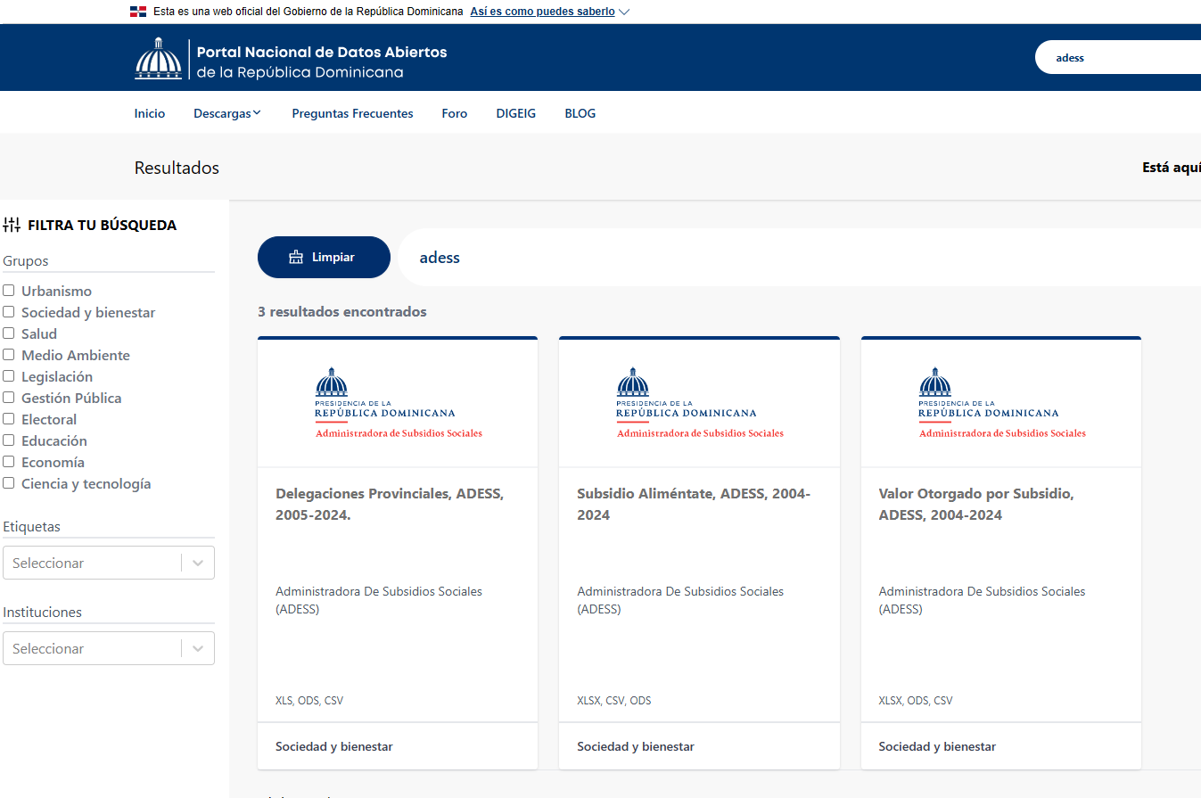

# **Logros de la Oficina de Acceso a la Información**

La Oficina de Libre Acceso a la Información (OAI), en conjunto con el Departamento de Comunicación, ha cumplido con todos los requisitos para la recertificación de la norma NORTIC A3-2014, que establece las pautas para la implementación de Datos Abiertos en el Estado Dominicano. Este logro resalta el compromiso de la Administradora de Subsidios Sociales (ADESS) con los estándares establecidos, reflejando el esfuerzo y dedicación de todo el equipo.

**Estela Beltré Ramirez**

Responsable de Acceso a la Información Pública (RAI)